Pestaña 1



Informe Técnico:

Plataforma “Donaton” - Gestión de Ayuda Humanitaria

Integrante: Giovanni Ramirez Astudillo
Asignatura: Desarrollo Full Stack 3
Profesora: Viviana Soledad Poblete
Fecha: 21- 03 - 2026
Sección: 004D



Índice
Índice 2
Introducción y Contexto del Cliente 3
Tecnologías Core: 4
Comunicación Inter-servicios: Spring WebClient 5
Librerías y Patrones de diseño: 7
Propuesta Arquitectónica 9
Diagrama de Gestión de Donaciones 10
Arquitectura de Comunicación 11
Arquitectura de Contenedores 12
Evaluación Ética y de Privacidad 13
Sostenibilidad y Escalabilidad 13
Evaluación (Ventajas y desventajas) 14
Conclusión 15
Bibliografía 16



Introducción y Contexto del Cliente

Donaton es una organización dedicada a la coordinación de ayuda humanitaria. Actualmente enfrenta desafíos operacionales debido al uso de procesos manuales y sistemas aislados. La solución propuesta busca centralizar la gestión de donantes, inventario y logística mediante una arquitectura moderna que garantice que la ayuda llegue de forma oportuna y transparente a las zonas de catástrofe.



Tecnologías Core:

BackEnd: Java con SpringBoot. Se utiliza el patrón MVC (Model - View - Controller) dentro de cada microservicio para separar la lógica de negocio de la interfaz.
Arquitectura de Microservicios: A diferencia de una arquitectura monolítica, aquí dividimos la plataforma “Donaton” en unidades funcionales independientes. Cada microservicio (Donaciones, Logística) tiene su propia lógica, ciclo de vida y base de datos. Esto garantiza que si el módulo de Logística falla, el de Donaciones puede seguir operando, asegurando la alta disponibilidad crítica en desastres naturales

Patrón MVC (Model - view - Controller) en Microservicio:
Aunque nuestro microservicio es “headless” (sin interfaz visual propia, ya que el FrontEnd es React), aplicamos MVC para organizar el código interno:

Model (Modelo): Representa las entidades de datos (Donante, Recurso, Envío) y la lógica de negocio. Es donde se definen las reglas (Ej: “una donación de medicamento no puede estar vencida”).

Vista (View): En este contexto, la “Vista” son los objetos JSON que el microservicio retorna a través de sus endopoints. Es la representación de los datos que el FrontEnd consumirá.

Controlador (Controller): Actúa como intermediario. Recibe las peticiones HTTP del API Gateway, llama al servicio correspondiente y devuelve la respuesta adecuada.



Comunicación Inter-servicios: Spring WebClient
- Descripción: WebClient es el sucesor modernos del RestTemplate y la alternativa reactiva a OpenFeign. Se utiliza para realizar peticiones HTTP entre microservicios de manera eficiente.
- ¿Por qué WebClient?: A diferencia de OpenFeign, WebClient permite manejar flujos de datos de manera no bloqueante. Esto significa que el microservicio de Logística puede solicitar datos al de Donaciones y, mientras espera la respuesta, el hilo del servidor queda libre para atender a otros usuarios, optimizando al máximo los recursos de la infraestructura
- Ubicación en el código: Se ubica en una capa de “Client” o “ExternalServices” dentro del microservicio, siendo invocado desde la Service Layer.



Persistencia: SQL Workbench como herramienta de diseño para normalizar las tablas y asegurar la integridad referencial.
Amazon RDS (PostgreSQL): Elegimos PostgreSQL por su robustez en el manejo de datos relacionales complejos. Al estar en Amazon RDS, delegamos la gestión de parches de seguridad, backups automáticos y alta disponibilidad a AWS. Esto permite que la organización Donatos se enfoque en la ayuda humanitaria y no en la administración de servidores de bases de datos.

Contenerización: “Docker y Docker Compose”
Docker empaqueta cada microservicio con todas sus dependencias (Java runtime, librerías, configuración) en una imágen ligera. Docker Compose es vital en nuestra etapa de desarrollo, ya que nos permite levantar con un solo comando
(docker - composeup)
todo el ecosistema: los microservicios, las bases de datos y el API Gateway, garantizando que lo que funciona en mi computadora, funcionará exactamente igual en AWS.
Imagen: es como una plantilla o una “foto” de nuestra aplicación.
Contenedor: Instancia en ejecución de una imagen. Es el molde ya convertido en objeto
Docker: Genera una pequeña máquina virtual con la que configuramos nuestra aplicación, así podemos utilizarla independiente del sistema operativo. Este nos da portabilidad, Aislamiento, Despliegue fácil en la nube y es ligero y rápido.
Docker File: Es un archivo de texto, donde se define como construir la imágen, por ej: si se utilizará node, java, comandos de ejecución
Docker Compose: Herramienta para definir y ejecutar múltiples contenedores a la vez
Docker Hub/Registro: repositorios donde se multiplican y comparten imágenes.



Orquestación y Nube: Kubernetes (Amazon EKS)
Mientras Docker crea los contenedores, Kubernetes los administra.
Uso en AWS: Usamos Amazon EKS para que el sistema sea autocurativo.
Si un contenedor de Logística se detiene por un error, Kubernetes lo detecta y levanta un nuevo instantáneamente. Además, gestiona el balanceo de carga, repartiendo el tráfico equitativamente entre los servidores para evitar colapsos.



Librerías y Patrones de diseño:
- Spring Boot Starter WebFlux: Esta es la dependencia necesaria para usar WebClient
- Configuración (Bean): A diferencia de OpenFeign que usa anotaciones en interfaces, WebClient requiere una clase de configuración donde se define un @Bean de WEbClient.Builder. Esto permite centralizar configuraciones como el puerto (9090) del Api Gateway tiempos de espera (timeouts).



Propuesta Arquitectónica
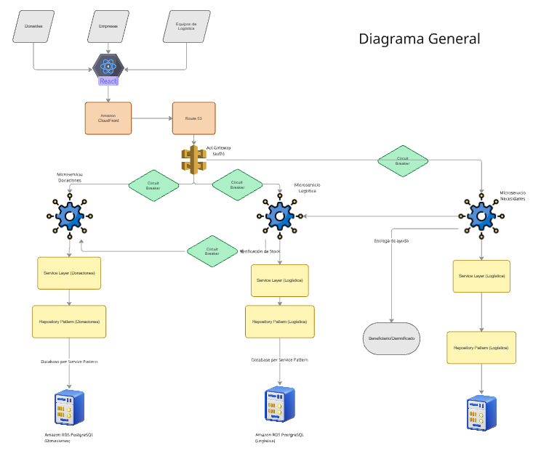
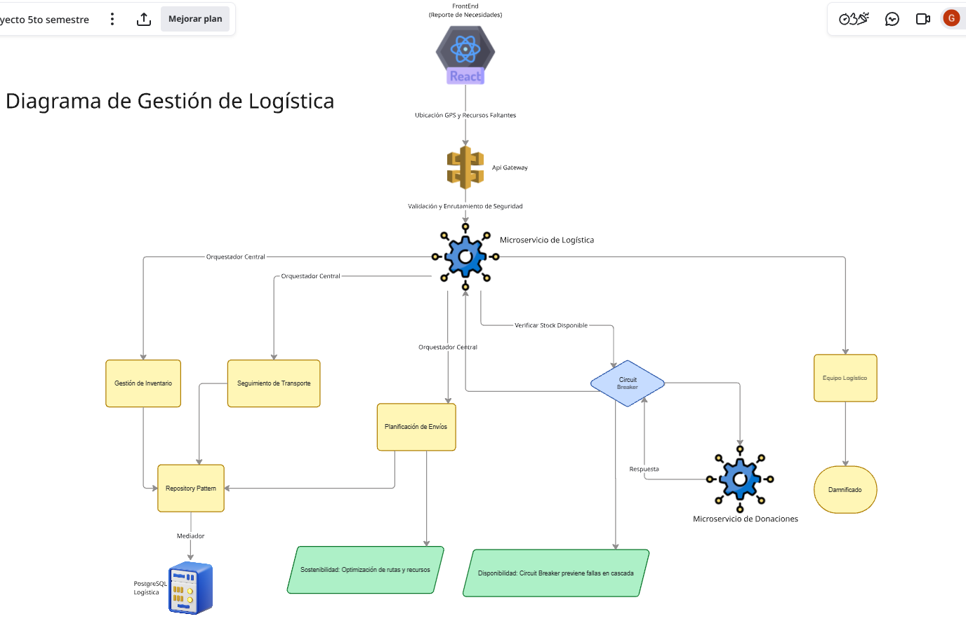

Diagrama de Gestión de Donaciones
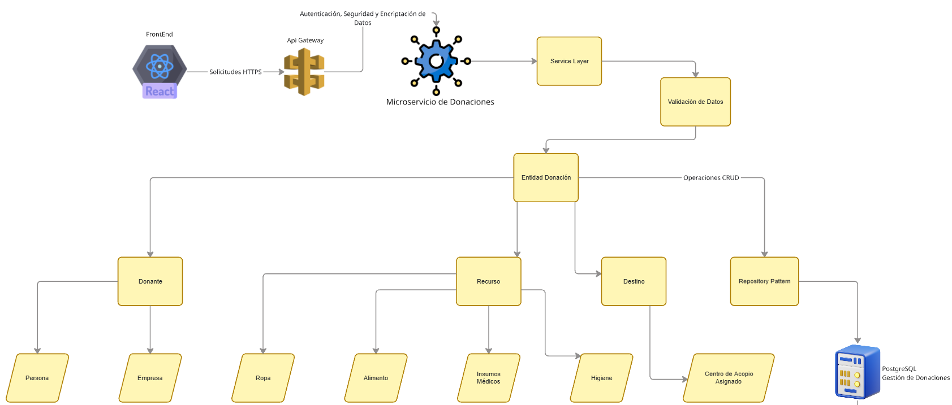



Arquitectura de Comunicación
API Gateway: Es el “portero” del sistema, Utiliza Spring WebClient para:
  - Enrutamiento: Sabe a qué microservicio enviar cada petición.
  - Seguridad: Centraliza la validación de tokens o llaves de acceso
  - Abstracción: El cliente (React) solo conoce una URL (la de mi portero), ocultando la complejidad interna de los microservicios.
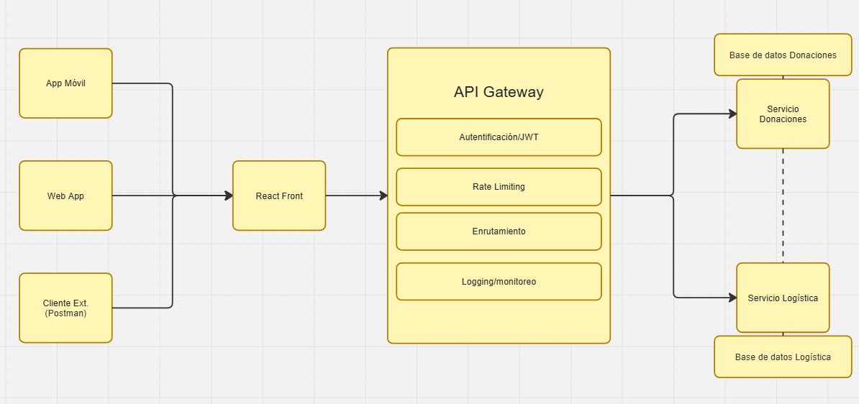

- Repository Pattern: Este patrón crea una capa de abstracción entre la lógica de negocio y la base de datos. Si el día de mañana Donaton decide cambiar de PostgreSQL a otra base de datos, solo modificamos el Repositorio, sin tocar la lógica de negocio.

- Circuit Breaker (Resiliencia): Implementando con Resilience4j. Si el Microservicio de Donaciones está muy lento o caído, el Circuit Breaker “abre el circuito” y devuelve una respuesta por defecto (ej: Stock temporalmente no disponible”) en lugar de dejar al usuario esperando infinitamente.



Arquitectura de Contenedores

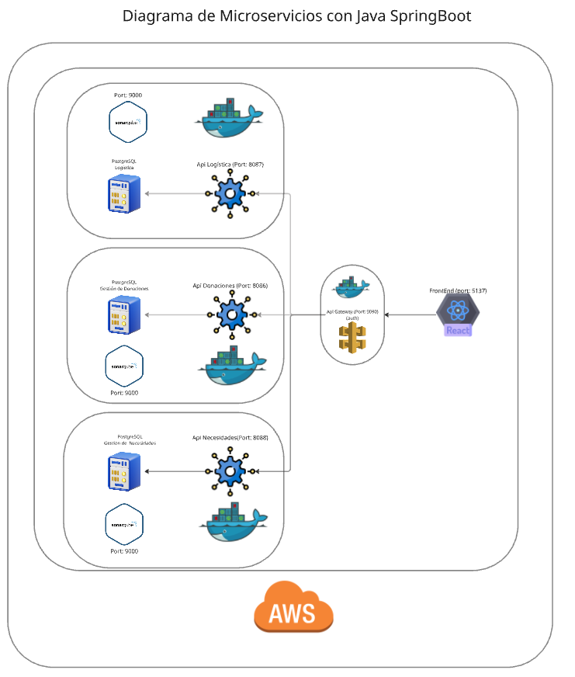



Evaluación Ética y de Privacidad

La plataforma maneja datos sensibles de donantes y ubicación en tiempo real de damnificados. Mi propuesta cumple con:

- Responsabilidad: Implementación de AWS Secret Manager para que ninguna credencial esté expuesta en el código.
- Privacidad: Uso de encriptación TLS en el API Gateway y protección de datos personales mediante el aislamiento de base de datos.
- Transparencia: El sistema permite trazabilidad total desde que entra una donación hasta que se entrega, evitando desvíos de recursos.

Sostenibilidad y Escalabilidad

La Arquitectura garantiza el mantenimiento a lo largo plazo mediante:
- Sostenibilidad Operativa: El uso de Docker y Kubernetes permite utilizar solo los recursos de servidor necesarios, reduciendo la huella de carbono y costos operativos
- Escalabilidad Horizontal: Ante un desastre natural, el sistema escala automáticamente gracias a AWS Auto Scaling, permitiendo procesar miles de solicitudes de ayuda simultáneas sin colapsar.



Evaluación (Ventajas y desventajas)

Característica | Ventaja | Desventaja potencial
Microservicios | Escalabilidad independiente y despliegue rápido. | Mayor complejidad en el monitoreo y la red.
AWS Cloud | Alta disponibilidad y seguridad de nivel bancario. | Costos variables si no se optimiza el Auto Scaling.
Docker/K8s | Entornos consistentes y recuperación de fallos. | Curva de aprendizaje técnica más elevada.

Originalmente se consideró OpenFeing por su simplicidad, pero se optó por WebCLient para asegurar que la plataforma sea capaz de manejar un alto volumen de peticiones concurrentes durante desastres naturales, evitando cuellos de botella mediante su arquitectura reactiva.



Conclusión

La arquitectura propuesta no solo responde a los requerimientos técnicos de la asignatura, sino que se alinea con la misión humanitaria de Donato. El uso de microservicios con Spring WebClient y el despliegue en AWS proporciona una base sólida, segura y escalable para enfrentar cualquier crisis social o desastre natural en el país.



Bibliografía
Amazon Web Services. (2025). AWS Architecture Center: Microservices on Kubernetes. https://aws.amazon.com/architecture
Duoc UC. (s.f.). Documentación de Caso Semestral "Donaton".
Google. (2026). Gemini IA (Modelo de lenguaje extenso). https://gemini.google.com
Refactoring.Guru. (2024). Repository and MVC Patterns. https://refactoring.guru
Spring.io. (2024). Spring Cloud OpenFeign Documentation. https://spring.io/projects/spring-cloud-openfeign

